中華民國港口國管制
106年度報告

中華民國107年6月

目 錄
壹、92-106歷年檢查紀錄 7
貳、106年度檢查重點 10
參、106年度港口國管制執行成效 11
肆、107年度檢查重點 18
伍、107年度各季執行目標 19
陸、107年度PSCO訓練及PSCO進用計畫 22
柒、TOKYO MOU船舶篩選及查核新機制 26
捌、結語 29
附錄1 港口國管制作業標準流程圖 31
附錄2 FORM-A1 33
附錄3 FORM-B1 34
附錄4 船舶放行通知 (NOTIFICATION OF RELEASE OF SHIP) 34
附錄5 船舶留置通知 (NOTIFICATION OF DETENTION OF SHIP) 36
附錄6 船舶缺失通知書 (REPORT OF DEFICIENCIES) 37
附錄7 船舶缺失矯正措施通知 (REPORT OF ACTION TAKEN TO THE NOTIFYING AUTHORITY) 37
附錄8 船旗國所屬船級協會聯絡電郵及地址資料 39
附錄9 駐華代表辦事處 41
表目錄

表1 92-106年港口國管制檢查作業彙整表 5
表2 106年度港口國管制檢查缺失類型統計表 10
表3 106年港口國管制檢查船舶類型統計表 11
表4 港口國管制檢查船旗國統計表 12
表5 106年港口國管制檢查作業彙整 13
表6 106年港口國管制檢查作業彙整 14
表7 106-107年度港口國管制檢查艘數 18
表8 106-107年度港口國管制各航務中心檢查艘數 18
表9 船舶風險類別的因素 25
表10 不同船舶風險檢查頻率 26

圖目錄
圖1 中華民國港口國管制組織圖 4
圖2 依船齡區分船舶檢查數、不合格數及留置數 5
圖3 依船齡區分船船舶檢查率、不合格率及留置率 6
圖4港口國管制檢查船舶數、檢查率 7
圖5港口國管制檢查不合格數、不合格率 7
圖6港口國管制檢查留置數、留置率 8
圖7 106年PSC各季執行績效圖 10
圖8 港口國管制檢查船舶類型檢查艘數統計圖 11
圖9 港口國管制檢查船旗國檢查艘數統計圖 12
圖10 港口國管制檢查數、不合格數、留置數 13
圖11港口國管制檢查率、不合格率、留置率 14
圖12 各航務中心港口國管制檢查數、不合格數、留置數 15
圖13 各航務中心港口國管制檢查率、不合格率、留置率 15
圖14 106年--107年目標及實際檢查艘數 18
圖15 106年-107年目標及實際檢查艘數 19

前言
- 依據90年11月21日總統（90）華總一義字第 9000224660 號令修正公布之商港法第50條「本法未規定事項涉及國際事務者，交通部得參照國際公約或協定及其附約所定規則、辦法、標準、建議或程式，採用施行」，交通部91年12月20日交航字第0910012771號公告自92年1月1日起實施港口國管制檢查。前交通部各港務局據此參照國際海事組織所訂港口國管制程序、東京備忘錄及國際公約規範，就進入我國商港及工業專用港裝卸貨物及上下旅客之外國籍船舶施行港口國管制檢查。
- 港口國管制法源依據
  - 商港法：100年12月28 日總統華總一義字第 10000293541號令公告修正公布全文 76 條，次依101年2月3日行政院院臺交字第 1010001792 號令，定自101年3月1日施行。
    - 第58條 「航港局依國際海事組織或其相關機構頒布之港口國管制程序及其內容規定，對入、出商港之外國商船得實施船舶證書、安全、設備、船員配額及其他事項之檢查」。
    - 第59條 「航港局執行外國商船管制檢查時，應於作成檢查紀錄後，交由船長簽認，有違反規定事項者，得由航港局限期改善。外國商船船長依前項完成改善後，應向航港局申請複檢，並繳交複檢費用；其數額，由航港局擬訂，報請主管機關核定」。
    - 第 60 條 「外國商船違反管制檢查規定，情節嚴重，有影響船舶航行、船上人員安全之虞或足以對海洋環境產生嚴重威脅之虞者，航港局得將其留置至完成改善後，始准航行。外國商船違反管制檢查規定，我國無修繕設備技術、無配件物料可供更換或留置違法船舶將影響港口安全或公共利益者，得經入級驗船機構出具證明，並獲航港局同意後航行」。
    - 第75條 「商港安全及管理事項涉及國際事務者，主管機關得參照國際公約或協定其附約所定規則、辦法、標準、建議或程式，採用施行」。
  - 船舶法：99 年12 月8日總統華總一義字第09900331491號令公布全文 102條。其中第101條規定 「其他有關船舶技術與管理規則或辦法，主管機關得參照有關國際公約或協定及其附約所訂標準、建議、辦法或程式，予以採用，並發布施行」。
- 依據上開商港法增修之第58、59、60條規定，航港局係依國際海事組織或其相關機構頒布之港口國管制程序及其內容之規定，對進出商港之外籍商船執行船舶檢查業務，包括船舶證書、安全、設備、船員配額及其他事項，如有違反規定事項者，得由航港局要求限期改善，並向航港局申請複檢，並繳交複檢費用。外國商船違反管制檢查規定，情節嚴重，有影響船舶航行、船上人員安全之虞或足以對海洋環境產生嚴重威脅之虞者，航港局得將其留置至完成改善後，始准航行，以此管制方式徹底淘汰次標準船，以保障海上人命安全及海洋環境。
- 航港局自101年3月1日成立後，接續實施港口國管制檢查，並逐步提升檢查品質，遏阻次標準船，保障海員海上生活環境，確保船舶航行安全暨維護海洋環境免遭不合理之污染。103年度起鑑於東京備忘錄(Tokyo MOU)針對船舶篩選系統，採取與巴黎備忘錄(Paris MOU)一致性的標準，本局亦對高風險船舶特別留意篩選，包括船旗國、ISM管理公司、RO認可組織或船級協會、留置次數及缺失數量之審查等，並配合於104年度完成MTNet船舶篩選系統，於106年度完成與港埠系統(Port Net) 船舶進出港實況同步連結，期與國際接軌。

圖1 中華民國港口國管制組織圖
局長
副局長
主任秘書
北部航務中心
船舶組
臺北航港科
(15人)
執行單位
幕僚單位
技術科
海技科
(15人)
中部航務中心
南部航務中心
東部航務中心
海技科
(15人)
海技科
(15人)
蘇澳航港科
(15人)
海技科
(15人)
安平航港科
(15人)
副局長

港口國管制聯絡窗口

航港局船舶組：王簡任技正大明
地址：臺北市大安區和平東路3段1巷1號
Tel：+886-2-8978-2637
Fax: +886-2-2701-7073
E-mail :tmwang@motcmpb.gov.tw

北部航務中心海技科：張科長共田
地址：基隆市港西街6號4樓
Tel:886-2-89783515
Fax:886-2-24284319
E-mail :ktchang@motcmpb.gov.tw
中部航務中心海技科：郭科長西文
地址：臺中市臨海路83-3號
Tel:886-4-23690677
Fax:886-4-26571375
E-mail :chtsai@motcmpb.gov.tw

南部航務中心海技科：陶科長長智
地址：高雄市蓬萊路4號
Tel:886-7-2620585
Fax:886-7-5215805
E-mail :sfhuang@motcmpb.gov.tw
東部航務中心海技科：邱科長劍中
地址：花蓮市港口路15號
Tel:886-3-8230173
Fax:886-3-8225981
E-mail :cwtsai@motcmpb.gov.tw

壹、92-106歷年檢查紀錄
船齡 | 進港個別船舶數(A) | 檢查數(B) | 不合格數(C) | 留置數(D) | 檢查率(B/A) | 不合格率(C/B) | 留置率(D/B)
10年以下 | 14309 | 2561 | 1682 | 244 | 17.90% | 65.68% | 9.53%
11~15年 | 5374 | 1025 | 732 | 92 | 19.07% | 71.41% | 8.98%
16~20年 | 3676 | 1118 | 885 | 219 | 30.41% | 79.16% | 19.59%
21年以上 | 3866 | 2489 | 2259 | 1074 | 64.38% | 90.76% | 43.15%
總計 | 27225 | 7193 | 5558 | 1629 | 26.42% | 77.27% | 22.65%
- 92-106年港口國管制檢查作業執行情形彙整
依據船齡統計分析自民國92年至106年止，船齡21年以上的船舶為港口國管制檢查重點，如表1。

表1 92-106年港口國管制檢查作業彙整表

- 依船齡區分船舶檢查數、不合格數及留置數
依船齡區分船舶檢查數、不合格數及留置數，其中船齡21年以上的船舶檢查數、不合格數及留置數皆為最高。如圖2所示。

圖2 依船齡區分船舶檢查數、不合格數及留置數

- 依船齡區分船舶檢查率、不合格率及留置率
依船齡區分船舶檢查率、不合格率及留置率，其中船齡21年以上的船舶檢查率、不合格率及留置率皆為最高。如圖3所示。

圖3 依船齡區分船船舶檢查率、不合格率及留置率

港口國管制執行情形
  - 港口國管制檢查船舶數、檢查率
自民國92年至106年止，船舶檢查數由每年140艘次成長至811艘次，檢查率由每年4.6%成長至15.4%。如圖4。

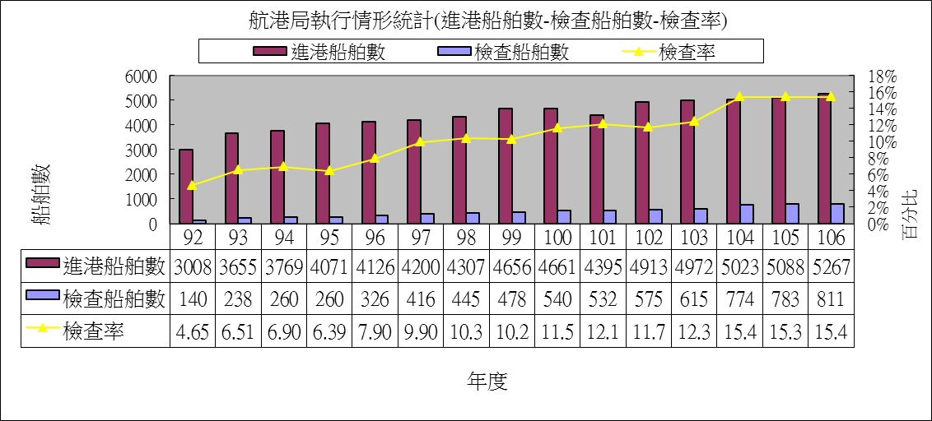
圖4港口國管制檢查船舶數、檢查率

  - 港口國管制檢查不合格數、不合格率
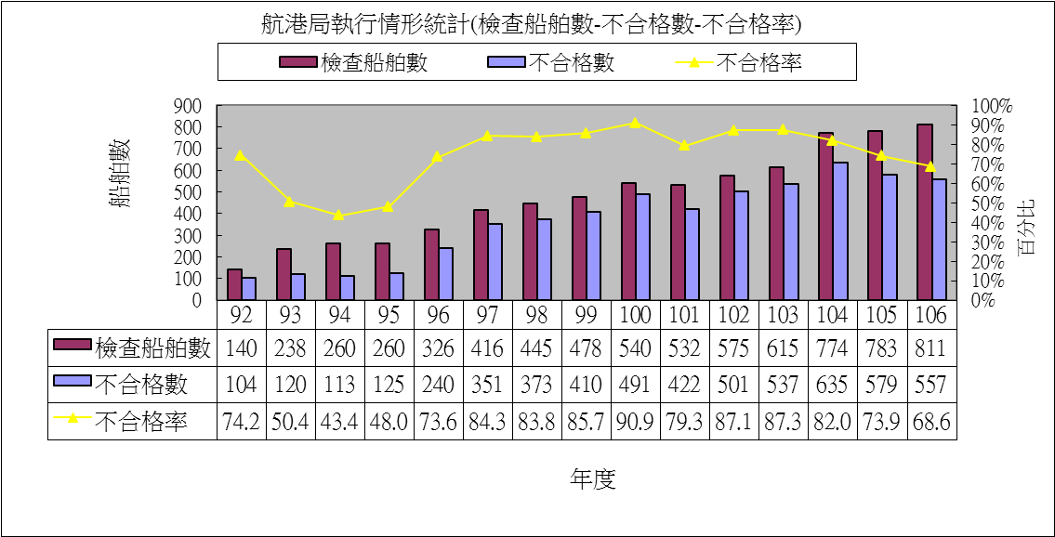
自民國92年至106年止，受檢船舶不合格數由每年104艘次成長至557艘次，不合格率由每年74.2%成長至68.6%。如圖5。

圖5港口國管制檢查不合格數、不合格率

港口國管制檢查留置數、留置率
自民國92年至106年止，受檢船舶留置數由每年9艘次成長至119艘次，留置率由每年6.4%成長至14.6%。如圖6。
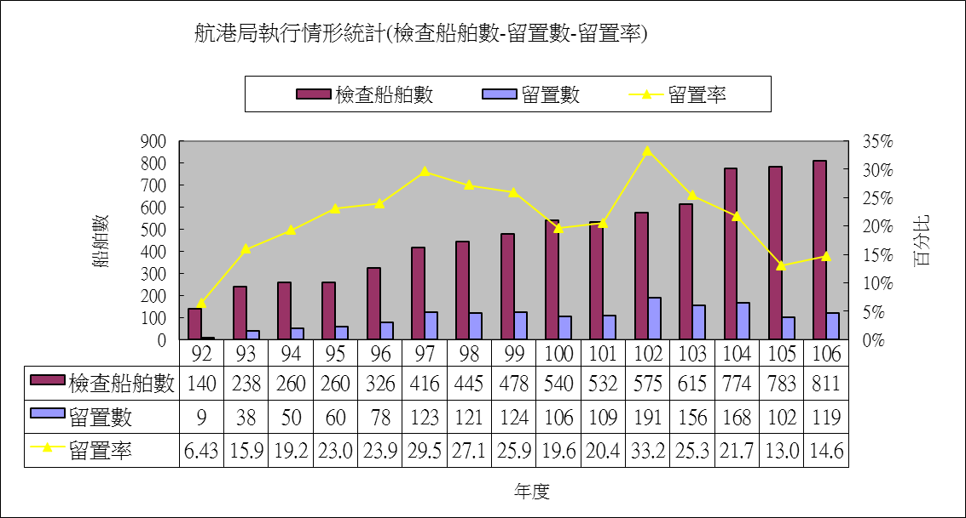

圖6港口國管制檢查留置數、留置率

貳、106年度檢查重點
- 配合Tokyo MOU重點檢查活動（CIC），106年度加強「航行安全，包括電子海圖顯示和資訊系統(the CIC in 2017 on Safety of Navigation, including ECDIS )」項目檢查。
- 提高對外籍油輪之檢查率。依據交通部101年9月19日交航字第10150137211號公告「102年1月1日起禁止5,000載重噸(DWT)以上非載運重油，以及600載重噸(DWT)以上載運重油之外籍單殼油輪進入我國國際商港、工業港及其錨泊區與離岸設施。」自102年起積極查核進入我國海域之外籍油輪，105年度持續針對單殼外籍油輪進港裝載輕質柴油海上轉運售油行為，加強港口國管制作業。
- 加強高齡雜貨船及散裝船之檢查，尤其外籍砂石船之查驗。
- 為達成我國106年度港口國管制檢查進港船舶檢查率15%，經本局滾動檢討，檢查目標艘數為779艘。實際檢查811艘達目標值104.1%。經查106年外籍進港船舶艘數(Individual)5,267艘，檢查率達15.4%。

參、106年度港口國管制執行成效
- 依據MTNet資料106年1月1日至106年12月31日，進入本國個別船舶（Individual Ship）艘數共計5,267艘次，完成各類外籍船舶檢查811艘次，不合格艘次計有557艘次，平均檢查率15.4%，不合格缺失率68.68%。
- 檢查船舶種類以散裝船及雜貨船居多，其次為油輪及貨櫃船…等。缺失涵蓋依序為航行安全、工作環境及生活條件、防火安全、證書、救生設備、船舶污染防止暨水、風雨密等項目。
- 檢查直航兩岸之大陸籍船舶統計：進入各港共342艘次，檢查145艘次，檢查率為42.4%。
- 配合Tokyo MOU重點檢查活動（CIC），106年度加強「航行安全，包括電子海圖顯示和資訊系統(the CIC in 2017 on Safety of Navigation, including ECDIS )」項目檢查。
- 106年度檢查目標之達成情形：為達成我國106年度港口國管制檢查進港船舶15%檢查率，檢查目標艘數為779艘。實際檢查811艘達目標值104.1%。經查106年外籍進港船舶艘數5,267艘，達15.4%檢查率。如圖7。
- 106年度港口國管制檢查缺失類型統計，進港船舶缺失類型依次以工作環境、航行安全及證書、防火安全、救生設備等項目居多。如表2所示。

圖7 106年PSC各季執行績效圖

表2 106年度港口國管制檢查缺失類型統計表
- 106年度港口國管制檢查船舶類型統計
106年度港口國管制檢查船舶種類集中於散裝雜貨船及油輪等高風險船舶，其中散裝船338艘、雜貨船235艘、油船93艘、貨櫃船56艘。如表3。

表3 106年港口國管制檢查船舶類型統計表
船型 | 檢查數
BULK CARRIER散裝船 | 338
GENERAL CARGO SHIP雜貨船 | 235
OIL TANKER油輪 | 93
FULL CONTAINER SHIP全貨櫃船 | 56
OIL & CHEMICALS TANKER油化船 | 14
CHIP CARRIER木屑船 | 11
PASSENGER SHIP客船 | 11
MULTI-PURPOSE SHIP多用途船 | 10
CEMENT CARRIER水泥專用船 | 8
OTHER 其他 | 35
合計 | 811

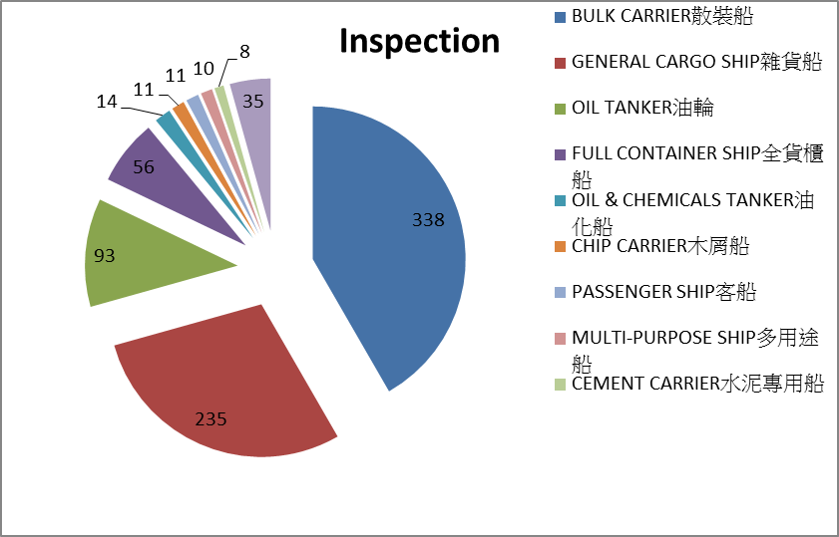

圖8 港口國管制檢查船舶類型檢查艘數統計圖

- 106年度港口國管制檢查船旗國統計
106年度港口國針對船旗國檢查統計分析，明顯集中於權宜船（Flag of Convenience）及兩岸通航船舶之檢查。依序為巴拿馬243艘，香港152艘，大陸61艘，新加坡54艘，馬紹爾群島45艘，賴比瑞亞38艘，韓國24艘，帛琉群島24艘，獅子山共和國24艘，貝里斯17艘，越南16艘等。

表4 港口國管制檢查船旗國統計表

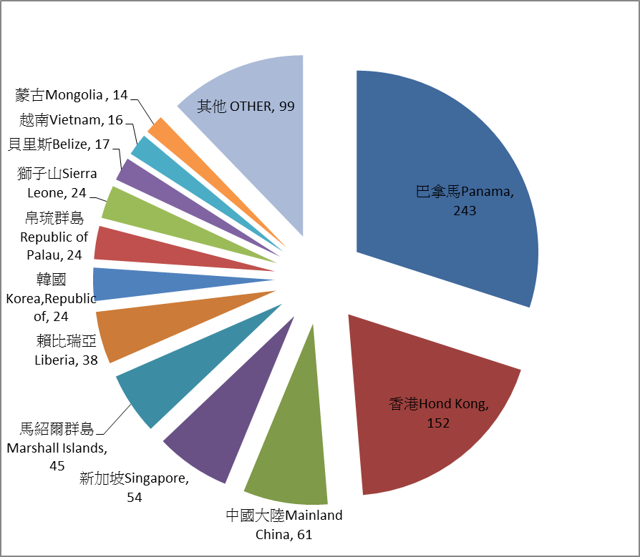

圖9 港口國管制檢查船旗國檢查艘數統計圖

- 106年度港口國管制檢查作業執行情形

港口國管制檢查作業彙整

表5 106年港口國管制檢查作業彙整
船齡 | 進港個別船舶數(A) | 檢查數(B) | 不合格數(C) | 留置數(D) | 檢查率(B/A) | 不合格率(C/B) | 留置率(D/B)
10年以下 | 3016 | 327 | 184 | 15 | 10.84% | 56.27% | 4.59%
11~15年 | 1120 | 169 | 121 | 15 | 15.09% | 71.60% | 8.88%
16~20年 | 604 | 140 | 106 | 18 | 23.18% | 75.71% | 12.86%
21年以上 | 527 | 175 | 146 | 71 | 33.21% | 83.43% | 40.57%
總計 | 5267 | 811 | 557 | 119 | 15.40% | 68.68% | 14.67%

港口國管制檢查率、不合格率、留置率

圖10 港口國管制檢查數、不合格數、留置數

港口國管制檢查率、不合格率、留置率

圖11港口國管制檢查率、不合格率、留置率
- 106年度各航務中心港口國管制檢查作業執行情形

各航務中心港口國管制檢查作業彙整

表6 106年港口國管制檢查作業彙整
航務中心 | 進港個別船舶數(A) | 檢查數(B) | 不合格數(C) | 留置數(D) | 檢查率(B/A) | 不合格率(C/B) | 留置率(D/B)
北部 | 1,281 | 186 | 119 | 19 | 14.52% | 63.98% | 10.22%
中部 | 1,705 | 216 | 173 | 42 | 12.67% | 80.09% | 19.44%
南部 | 3,571 | 345 | 244 | 57 | 9.66% | 70.72% | 16.52%
東部 | 192 | 64 | 21 | 1 | 33.33% | 32.81% | 1.56%
總計 | 5,267 | 811 | 557 | 119 | 15.40% | 68.68% | 14.67%

各航務中心港口國管制檢查數、不合格數、留置數彙整

圖12 各航務中心港口國管制檢查數、不合格數、留置數

各航務中心港口國管制檢查率、不合格率、留置率

圖13 各航務中心港口國管制檢查率、不合格率、留置率

肆、107年度檢查重點
- 配合東京備忘錄2018年9月1日至11月30日同步實施重點檢查「MARPOL Annex VI（“防止船舶造成大氣污染的規定”Regulations for the Prevention of Air Pollution from Ships）」項目。為及早加強該項檢查員之專業程度，規劃納入107年度「臺加海事體系技術合作」專案訓練，以配合因應。
- 配合依據交通部99年7月29日交航字第0990045195號函定義之高風險船舶加強高風險船舶進入我國港口的檢查頻率。定義說明如下：
  - 船齡15年以上，且總噸位3,000以上之油輪。
  - 船齡10年以上之化學品船及液化氣體船。
  - 船齡12年以上之散裝船。
  - 船齡15年以上之客船。
- 強化外籍油輪及化學船檢查
  - 提高對外籍油輪之檢查率：積極查核進入我國海域之外籍油輪，並依交通部101年9月19日公告，禁止載重噸5,000以上載運貨油（包括輕、重質油）及載重噸600以上載運重質油（如原油、瀝青）之外籍單殼油輪進入我國國際商港、工業港及其錨泊區與離岸設施。
  - 依據MARPOL防止船舶污染國際公約相關附錄Ⅱ控制散裝有毒液體物質汙染規則及國際散裝危險化學品船舶構造與設備規則（IBC Code）查核部分改裝載散裝有毒液體物質之化學液體船。
  - 落實國際海事組織(IMO)油污損害民事責任公約(CLC Protocol1992)及燃油污染損害民事責任國際公約(BUNKERS Convention 2001)港口國管制加強抽查外籍船舶投保情形，各航務中心於登輪執行港口國管制檢查時，針對船東責任保險保單進行重點查核。
- 「船舶壓艙水及沉積物管理國際公約」，106年9月8日正式生效。簽署總噸位已67個國家簽署，總噸達全球74.91%。航駛國際航線船舶，應建置壓艙水管理計畫，如壓艙水管理記錄簿及壓艙水申報表單等，港口國檢查員依據我國商港法及海洋污染防治法規範登輪檢查船舶壓艙水管理計畫及設備等與國際社會同步作業。
- 針對外籍次標準船進出我國際港口及周邊海域活動頻繁，經查該類船舶不乏船齡老舊，嚴重危及我國周邊海域航行安全及海洋生態環境保護，爰成立次標準船舶關注清單(油輪專案共82艘關注清單含重點關注名單62艘及載運砂糖關注清單17艘)俾港口國管制檢查員重點查核。
- 加強高齡雜貨船及散裝船之檢查，尤其外籍砂石船之查驗。

伍、107年度各季執行目標
為達成107年度港口國管制船舶15%檢查率目標，本局年度目標額度自106年779艘增加為805艘，分配如下：
- 北部航務中心：182艘。
- 中部航務中心：215艘。
- 南部航務中心：344艘。
- 東部航務中心：64艘。
另為確實達成檢查率15%之目標，依年度船舶進港個別船舶(Individual Ship)艘數，機動調整，必要時酌予增加檢查艘數。

表7 106-107年度港口國管制檢查艘數
 | 第一季 | 第二季 | 第三季 | 第四季 | 全年 | 檢查率
106年度實際檢查艘數 | 207 | 213 | 206 | 185 | 811 | 15.40%
106年度目標檢查艘數 | 196 | 195 | 194 | 194 | 779 | 15.00%
107年度目標檢查艘數 | 202 | 202 | 201 | 200 | 805 | 15.00%

表8 106-107年度港口國管制各航務中心檢查艘數
 | 北航 | 中航 | 南航 | 東航 | 合計
106年度實際檢查艘數 | 186 | 216 | 345 | 64 | 811
106年度目標檢查艘數 | 176 | 208 | 333 | 62 | 779
107年度目標檢查艘數 | 182 | 215 | 344 | 64 | 805

圖14 106年--107年目標及實際檢查艘數

圖15 106年-107年目標及實際檢查艘數

陸、107年度PSCO訓練及PSCO進用計畫
基於本局現有港口國管制檢查員PSCO非專職執行業務，雖經訓練及核發證照，各港業已有足夠的檢查員執行業務，惟仍有部分檢查員因升遷或調職離開崗位，為補實港口國管制檢查業務，本局105年5月30日至6月17日依據國際海事組織典範課程(IMO Model Course 3.09 Port state control)舉辦公約管理員(港口國管制檢查員)基礎訓練，培育新人，106年上線執行業務。
- PSCO專業訓練議題
為符合各類檢查員(資深、新進)專業程度、執行查核層面及深度專業亦不相同。因此，針對訓練議題分為專案訓練及常態性訓練兩部分：
- 專案訓練
- 為配合包裝危險貨物查緝，安排有關MARPOL公約附錄III (Annex III of MARPOL 73/78)及SOLAS公約第VII 章危險貨物裝載(Chapter VII - Carriage of dangerous goods)及國際海事危險品章程(IMDG Code)相關課程。
- 針對107年度「CIC實施重點檢查「MARPOL Annex VI（“防止船舶造成大氣污染的規定”Regulations for the Prevention of Air Pollution from Ships）」。擬延聘專任講師或服務於船舶之專業人士講授實際船舶運作，輔以專研國際法規如SOLAS及MARPOL之學者或驗船師教授。
- 針對郵輪進出我國港埠日漸頻繁，該類船舶生活起居污水於港區排放議題，安排 臺加海事體系技術合作計畫外籍講師講授防止船舶污染國際公約附錄IV船舶污水污染防治條例 「Annex IV of MARPOLRegulations for the Prevention of Pollution by Sewage from Ships」，期與國際接軌同步執行。
- 常態性訓練
針對船舶證書的查核驗證及執行國際公約的熟悉度，配合船舶缺失之認定等，擬開立經常性課程採自訓方式。
- 由本局延聘專家學者、資深驗船師、資深船長、輪機長、海事法律專業律師等講授國際公約與檢驗實務相關課程。
- 參加相關驗船機構舉辦之國際公約課程研討。
- 依國際海事組織所訂港口國管制程序Procedures for port state control,2017-Resolution A.1119(30)決議案基本概念及相關規範辦理訓練，適用下列國際公約：
- 海上人命安全國際公約（SOLAS 74 as amended）。
- 載重線國際公約（LL 66 amended）。
- 防止船舶污染國際公約（MARPOL 73/78）。
- 航海人員訓練、發證及當值標準國際公約（STCW 78）。
- 船舶噸位丈量國際公約（Tonnage 69）。
- 商船最低標準公約（ILO第147號公約 1976）。
- 「2001年管制船舶有害防污系統國際公約」（International Convention on the Control of Harmful Anti-fouling Systems on Ships, 2001）。
- 國際海上避碰規則（COLREG 72）。
- 國際海事組織大會決議案及議定書PSC Procedure。
- 港口國管制程序－東京備忘錄（Tokyo Memorandum）。
- 船舶安全營運與防止污染管理國際章程（ISM CODE）。
- 國際海事勞工公約（MLC 2006）。
- 臺加海事體系技術合作計畫
藉由「臺加海事體系技術合作計畫-港口國管制官員各項訓練」針對資深的港口國管制檢查員複訓教育，並融合目前巴黎備忘錄(Paris MOU)及東京備忘錄(Tokyo MOU)查核趨勢，建立聯繫管道等，期取國際港口國管制制度同步運作。
- MTNet 相關作業系統
- 為與103年東京備忘錄引用之船舶遴選系統同步作業，本局亦引進港口國管制檢查新的船舶遴選系統，針對進港之外籍船舶區分為高、標準、低3個風險等級，依據船舶船型、船齡、船級協會、船旗國(FSC)、ISM管理公司等績效篩選，並明確規範高風險船於2-4個月期間內為檢查區間，超過4個月未檢查之高風險船，於我國各港口時，列為第1優先檢查。
- 中華電信公司MTNet 港口國作業系統操作及相關訓練內容資訊說明，在我國港口國管制網站，可隨時供檢查員上網取得，逐漸建立起港口國專業訓練範本及工具書資料庫之機制，符合實際需求。
- 建立種子教官訓練機制
各港建立種子教官機制，對於新進港口國管制員除充實國際公約與查核知識外，由種子教官帶領新進完成基礎課程港口國管制員上船實際傳授臨場查核檢驗作業，就現場狀況實務教學，增加現場經驗，俾能短期內執行業務。藉由港口國管制檢查增加執行經驗後，由航港局發給受訓人員登輪檢查證，以符合港口國管制程序之要求。
- 油輪及化學船檢查訓練
因應交通部101年9月19日公告，102年1月1日起禁止載重噸5,000以上載運貨油(包括輕、重質油)及載重噸600以上載運重質油(如原油、瀝青)之外籍單殼油輪進入我國國際商港、工業港及其錨泊區與離岸設施，預防單殼油輪及次標準船進出我國港口，將於各航務中心加強油輪檢查，針對防止船舶污染國際公約（MARPOL）附錄Ⅰ「防止油汙染規則」第19條、第20條、第21條及IOPP FORM B 5.8內容，另部分油化船改裝載化學品，針對防止船舶污染國際公約（MARPOL）附錄Ⅱ控制散裝有毒液體物質汙染規則及國際散裝危險化學品船舶構造與設備規則（IBC Code）相關內容及第一型船、第二型船第三型船與有毒液體物質之分類，安排專家實施教育訓練。
- PSCO進用計畫
- 依現行人事法制作業規定，本局暫行組織規程及相關人事法制（如職務歸系等）作業經考試院核備，103年度起，已辦理航海、輪機技術人員高普考，並於105年完成約30名新進港口國管制員基礎訓練。已緩解人力需求。106年度各航務中心積極培育完成基礎訓練人員，逐步強化港口國檢查業務。
- 港口國管制檢查員現況：
- 航港局局本部現有約聘港口國管制檢查員1人。
- 北部航務中心現有兼任人力10人。
- 中部航務中心現有兼任人力4人。
- 南部航務中心現有兼任人力10人。
- 東部航務中心現有兼任人力4人。

柒、TOKYO MOU船舶篩選及查核新機制
103年(西元2014年)起TOKYO MOU參考引用PARIS MOU新規範船舶篩選及查核機制，內容如下：
- 依據類別和歷史參數，港口國管制亞太地區電腦資訊系統 Asia-Pacific Region Computerized Information System（以下簡稱APCIS）中的所有船舶區分為3類：
- 高風險船舶
高風險船舶是指滿足對應標準，權重值之和大於或等於4的船舶。
- 低風險船舶
是指滿足所有的對應參數標準，並且在過去36個月中至少接受過一次檢查的船舶。
- 除高風險及低風險之外的船舶為標準風險船舶。

- 決定船舶風險類別的因素有7個，其評分標準如表9：

表9 船舶風險類別的因素
參數 | 高風險船(加權分≧4) |  | 標準風險船 | 低風險船
參數 | 標準 | 加權分 |  | 標準
船型 | 化學船、油船  液化氣體船  散裝船、客船、貨櫃船 | 2 | 介於高低風險之間的船舶 | –
船齡 | 任何船船齡大於12年 | 1 | 介於高低風險之間的船舶 | –
船籍國表現度 | 黑名單 | 1 | 介於高低風險之間的船舶 | 白名單
船籍國表現度 | IMO自願稽核制度 | – | 介於高低風險之間的船舶 | 已通過
認可組織表現度 | Tokyo MOU認可之RO | – | 介於高低風險之間的船舶 | 是
認可組織表現度 | 低/非常低表現度 | 1 | 介於高低風險之間的船舶 | 高表現度
ISM公司表現度 | 低/非常低表現度  過去36個月未受檢 | 2 | 介於高低風險之間的船舶 | 高表現度
缺失項目 | 過去36個月檢查紀錄的缺失數目 | 每次檢查缺失超過5項，計算1分 | 介於高低風險之間的船舶 | 每次檢查缺失小於或等於5項(過去36個月，至少接受檢查1次)
留置次數 | 過去36個月留置次數 | 大於或等於3次，計算1分 | 介於高低風險之間的船舶 | 無留置

- 船舶風險屬性決定實施定期檢查頻率，同時對於優先順序(Priority I或Priority II)，或表現欠佳船舶(under performing ship )可在定期檢查頻率時間段內實施額外檢查。依據船舶風險屬性決定檢查頻率，如表10：

表10 不同船舶風險檢查頻率
低風險船 | 9到18個月
標準風險船 | 5到8個月
高風險船 | 2到4個月

優先順序1：規定的時間視窗期已過，船舶為應檢船。
優先順序2：在規定的時間視窗期內，船舶為可檢船。
- 船旗國績效之黑灰白名單，為每年綜合考慮其過去36個月內檢查和留置船舶的歷史資料採滾動評估計算，並在東京備忘錄委員會年度報告予以公布。
- 東京備忘錄的認可組織(RO)至少獲得過一個組織成員當局的認可，所有認可組織的績效是每年綜合考慮其過去36個月內檢查和留置的歷史情況而得出，並在東京備忘錄委員會發佈的年度報告中予以公示。
- ISM公司績效評估 :是依據其公司旗下船隊中所有船舶的留置情況和缺陷的歷史記錄計算而得，依次分為4級：極低、 低、中和高。計算結果以36個月為週期每日滾動更新。檢查次數不設下限，若公司所有船舶在36個月內均未接受檢查，則為「中等績效」。

捌、結語
- 港口國管制係依據國際海事組織之相關法規、措施及標準作業程序爲指導原則，其檢查無論是否為公約成員國應具公平性及一致性，針對所有進入本國港口之外籍船舶施行檢查，因事涉國際性事務，屬國家主權之表徵，目的係淘汰或降低次標準船之危害，保障海上人命安全，避免海洋環境遭受損害，維護船員生命、船舶航行安全及維護環境，並監督船舶是否遵守和符合上述規定。
- 鑑於兩岸情勢經由過去多年努力，且直航已數年，未來仍期望藉由PSC檢查機制及PSCO互訪，以建立兩岸港口國管制檢查相互認可及資訊交換分享與合作契機，比照東京備忘錄檢查模式，能與區域性檢查接軌及一致化，並考慮本國PSCO赴東京備忘錄簽約國交流，以吸收最新之資訊及經驗，循求各國認同，以建立溝通連繫管道，達到成為東京備忘錄觀察員與世界各國際港口接軌之目標。
- 我國港口國管制已執行10餘年，秉持港口國管制之檢查精神，針對次標準船檢查，如發現重大缺失，透過要求開航前改善或留滯船舶措施，以此管制方式徹底淘汰次標準船，以保障海上人命安全及海洋環境，惟礙於人力，業務執行精緻度不足。為提升本國港口國管制檢查率及檢查品質，並因應相關國際公約持續更新修訂，有關PSCO持續訓練確有必要，使其具備專業性。
- 國際海事組織針對船舶壓載水和沉積物國際公約業於106年9月8日生效，港口國管制檢查員依據商港法及公約規範對進出我國海域外籍船舶實施船舶壓艙水相關查核並輔導業者自主管理。
- 我國港口國管制業務執行為維持15%執行檢查率，船舶檢查艘數逐年增加至106年度為811艘，對次標準船產生嚇阻作用；未來仍將持續對次標準船加強檢查，並透過要求開航前改善或留置處分措施，徹底淘汰次標準船，以保障人命安全及海洋環境。

附錄1 港口國管制作業標準流程圖
作業開始
適航性有疑慮之船舶
例行性指派抽查
依據船型、船齡、船級
及航線選定目標船
PSCO登輪執行檢查
上一港口通知
引水人通知
VTS 回報
發生海事
船員檢舉
是否有缺失
存查
簽發表格B
限期改正缺失
是否留置
（授權PSCO核定，但報備主管）
是
否
否
是
1
（接下頁）
2
簽發表格A
3

臨時修理或權宜措施
否
是
是否影響
適航性
列入管制名單
船長告知已矯正並附相片
是
否
是
缺失
是否矯正
否
複查
在表格B上簽證
2
船長安排矯正
消除缺失
缺失未完全
矯正之報告
刊行臺灣港口國
管制年報
否
向船長說明缺失如有不妥處，其處理程序
是
否
結束
年終統計分析
解除管制
否
是
是
是否放船
是
是
否
是否同意
有條件開航
是否適當
採取措施
矯正行動進行中
直接上船複檢
及/或審查RO
驗船報告
通知 VTS 及監理科
是否收到採取行動報告
通知下一造訪港
當局未矯正缺失
否
在臺灣是否有修理設施及配件
通知VTS、監理科、船旗國及RO
簽發留置信函
留置
（離港前採取矯正措施）
（續上頁）
1
3

附錄2 FORM-A1

附錄3 FORM-B1

附錄4 船舶放行通知(NOTIFICATION OF RELEASE OF SHIP)

附錄5 船舶留置通知 (NOTIFICATION OF DETENTION OF SHIP)

附錄6 船舶缺失通知書 (REPORT OF DEFICIENCIES)

附錄7 船舶缺失矯正措施通知 (REPORT OF ACTION TAKEN TO THE NOTIFYING AUTHORITY)

附錄8 船旗國所屬船級協會聯絡電郵及地址資料
船級協會 | 中 文 名 稱 | 電 子 信 箱 | 地 址 | 電 話
ABS  (America Bureau of Shipping) | 美國驗船協會臺北辦事處 | abstaipei@eagle.org | ¹⁰⁴⁵⁸臺北市松江路148號4樓 | (02)  25230535
DNV GL Business Assurance Co., Ltd | 立恩威國際驗證股份有限公司 | Service.Taiwan@dnvgl.com<Service.Taiwan@dnvgl.com>; | ²²⁰⁴⁶新北市板橋區文化路二段293號29樓 | (02)  82537800
DNV GL Business Assurance Co., Ltd | 立恩威國際驗證股份有限公司 | Service.Taiwan@dnvgl.com<Service.Taiwan@dnvgl.com>; | ⁸⁰⁶高雄市復興四路1號5樓 | (07)  3387572
BV  (Bureau Veritas-Registre) | 法商法立德公證有限公司 | Jennifer.chen@tw.bureauveritas.com | ¹⁰⁵臺北市松山區南京東路4段16號3 | (02)  25707657
NK  (Nippon Kaiji  Kyokai) | 日本海事協會 | tp@classnk.or.jp  maxihsu@classnk.or.jp | ¹⁰⁵臺北市松江路87號7樓G室 | (02)  25081692  25047006
CCS  (China Classification  Society) | 中國船級社 | ccs@ccs.org.cn | ¹⁰⁰⁰⁰⁷北京市東直門南大街9號船檢大樓 | 010-58112811
KR  (Korean Register of Shipping) | 韓國驗船協會 | krsiacs@krs.co.kr | 36,Myeongji Ocean City 9-10  Gangseo-gu,618-814 Rep of Korea | 1566-1682,  82-70-8799-7114
LR  (Lioyd’s Register) | 英國勞氏驗船協會 | Lloydsreg@lr.org | 71 Fenchurch Street,London,  EC3M 4BS,UK
PRS(Poland Register of  Shipping) | 波蘭驗船協會 | mailbox@prs.pl  iacs@prs.pl | Polski Rejestr Statkow S.A. al.  Generala Jozefa Hallera 126 80-416 Gdansk Poland | 58 346 17 00  58 751 11 00

船級協會 | 中 文 名 稱 | 電 子 信 箱 | 地 址 | 電 話
RINA | 義大利驗船協會 | anconaced@rina.org  info@rina.org | Via.Sandro Totti,3-20 piano | +39 071 4192241  +39 071 4192299
RS(Russian Register of  Shipping) | 俄羅斯驗船協會 | pobox@rs-class.org  international.dept@rsclass.org | 8,Dvortsovata Naberezhnaya,  Saint-Petersburg,Russian Federation | +7812 3802072
IR(Indian Register of  Shipping) | 印度驗船協會 | irqs@irclass.org | 52A,Adi Shankaracharya Marg.Opp.Powal Lake,Powai,Mumbai 400 072-India | +91 22 3051 9800
PSR(Panama Shipping Register) | 巴拿馬驗船協會 | didelpsr@panamashipping.com  didelpsr@gmail.com | Wa Espana,La Cresta,Calle Gabriela Mistral Casa No.10  Panama,Rep. De Panama | (507)263-6601  (057)263-6578
IBS(Isthmus Bureau of Shipping) | 巴拿馬IBS驗船協會 | ibs@ibs.com.pa | Williamson Place Bldg No.0764-F,La Boca,Balboa,Panama,Rep. of Panama | (507)211-2122

附錄9 駐華代表辦事處

一、亞太地區
館名(中文) | 館名(外文) | 姓名(英文) | 地址(中文) | 電話 | 傳真 | 電子郵件
澳洲辦事處 | AUSTRALIAN OFFICE | REPRESENTATIVE Mr. GARY RICHARD COWAN | 11073 臺北市松高路9-11號27-28樓 | 8725-4100 | 8789-9599
汶萊貿易旅遊代表處 | BRUNEI DARUSSALAM TRADE AND TOURISM OFFICE | REPRESENTATIVE MRS. NORHAYATI ISMAIL | 10491 臺北市建國北路1段80號6樓 | 2506-3767 | 2506-3721
印度—台北協會 | INDIA-TAIPEI ASSOCIATION | DIRECTOR GENERAL MR. SRIDHARAN MADHUSUDHANAN | 11012 臺北市基隆路1段333號20樓2010室 | 2757-6112 | 2757-6117 | secy@india.org.tw
駐台北印尼經濟貿易代表處 | INDONESIAN ECONOMIC AND TRADE OFFICE TO TAIPEI | REPRESENTATIVE Mr. Robert James Bintaryo | 11492 臺北市瑞光路550號6樓 (倫飛大樓) | 8752-6170 | 8752-3706 | ieto@ms8.hinet.net
日本台灣交流協會—台北事務所 | JAPAN-TAIWAN EXCHANGE ASSOCIATION, TAIPEI OFFICE | CHIEF REPRESENTATIVE MR. MIKIO NUMATA | 10547 臺北市慶城街28號 (通泰商業大樓) | 2713-8000 | 2713-8787 | ryoji-k1@tp.koryu.or.jp
日本台灣交流協會—高雄事務所 | JAPAN-TAIWAN EXCHANGE ASSOCIATION, KAOHSIUNG OFFICE | DIRECTOR GENERAL MR. KINZO NAKAGUN | 80272 高雄市苓雅區和平一路87號9樓 | (07) 771-4008 | (07) 771-2734
吉里巴斯共和國大使館 | EMBASSY OF KIRIBATI | H.E. AMBASSADOR TEEKOA IUTA | 11157臺北市天母西路62巷9-1號10樓 | 02-2876-9042 | 02-2876-4983 | eataipei@mfa.gov.ki
馬來西亞友誼及貿易中心 | MALAYSIAN FRIENDSHIP AND TRADE CENTRE, TAIPEI | PRESIDENT DATUK PUNG SHUK KEN ADELINE | 10595 臺北市敦化北路102號8樓 (三和塑膠大樓 ) | 2713-2626 | 2514-9864 | mwtaipei@kln.gov.my
馬紹爾群島共和國大使館 | EMBASSY OF THE REPUBLIC OF THE MARSHALL ISLANDS | H.E. AMBASSADOR FREDERICK MULLER | 11157 臺北市天母西路62巷9-1號4樓 | 2873-4884 | 2873-4904 | rmiemb.tpe@msa.hinet.net
緬甸聯邦共和國駐台北貿易辦事處 | MYANMAR TRADE OFFICE (TAIPEI), THE REPUBLIC OF THE UNION OF MYANMAR | TRADE REPRESENTATIVE MR. MYO THET | 11568 臺北市南港區經貿二路188號6樓 | 2789-2100#101 | 2789-1670 | mto.taipei.tw@gmail.com
諾魯共和國大使館 | EMBASSY OF THE REPUBLIC OF NAURU | H.E. AMBASSADOR Chitra Jeremiah | 11157 臺北市天母西路62巷9-1號11樓 | 2876-1950 | 2876-1930 | embassy@nauru.org.tw
紐西蘭商工辦事處 | NEW ZEALAND COMMERCE AND INDUSTRY OFFICE | DIRECTOR MS. MOIRA MCDONALD TURLEY | 11047臺北市松智路1號9樓 | 2720-5228 | 2720-5255 | nzcio.tpe@msa.hinet.net
帛琉共和國大使館 | EMBASSY OF THE REPUBLIC OF PALAU | H.E. AMBASSADOR DILMEI LOUISA OLKERIIL | 11157 臺北市天母西路62巷9號5樓 | 2876-5415 | 2876-0436 | palau.embassy@msa.hinet.net
巴布亞紐幾內亞駐臺商務代表處 | PAPUA NEW GUINEA TRADE OFFICE IN TAIWAN | REPRESENTATIVE MR. TOMMY KAMBU KUNJI | 11010臺北市信義區松仁路3號4樓412室 | (02)8789-7055 | (02)8789-7058
馬尼拉經濟文化辦事處 | MANILA ECONOMIC AND CULTURAL OFFICE | RESIDENT REPRESENTATIVE MR. ANGELITO T. BANAYO | 10493臺北市內湖區洲子街55&57號2樓 | 02-2658-8825 | 02-2658-8867 | meco.tpe@msa.hinet.net
馬尼拉經濟文化辦事處—高雄分處 | MANILA ECONOMIC AND CULTURAL OFFICE, KAOHSIUNG EXTENSION OFFICE | DIRECTOR, KAOHSIUNG OFFICE MR. MARIO I. MOLINA | 80761 高雄市三民區民族一路80號9樓之2 | (07) 398-5935～6 | (07) 398-5929
馬尼拉經濟文化辦事處—台中分處 | MANILA ECONOMIC AND CULTURAL OFFICE, TAICHUNG EXTENSION OFFICE | DIRECTOR, TAICHUNG OFFICE MR. SERGIO TAN EULOGIO | 40341 臺中市西區民權路239號4樓2A室 | (04) 2302-9080 | (04) 2302-9082
駐臺北韓國代表部 | KOREAN MISSION IN TAIPEI | REPRESENTATIVE MR. YANG CHANG-SOO | 11012 臺北市基隆路1段333號15樓1506室 | 2758-8320～25 | 2757-7006 | taipei@mofa.go.kr
新加坡駐台北商務辦事處 | SINGAPORE TRADE OFFICE IN TAIPEI | TRADE REPRESENTATIVE MR. WONG WIE KUEN | 10688 臺北市仁愛路4段85號9樓 | 2772-1940 | 2711-7383 | singtr_tpe@mfa.sg
索羅門群島大使館 | EMBASSY OF SOLOMON ISLANDS | H.E. AMBASSADOR JOSEPH WALEANISIA | 11157 臺北市天母西路62巷9號7樓 | 2873-1168 | 2873-5224 | embassy@solomons.org.tw
泰國貿易經濟辦事處 | THAILAND TRADE AND ECONOMIC OFFICE | Thongchai CHASAWATH | 10459 臺北市松江路168號12樓 | 2581-1979 | 2581-8707 | info@tteo.tw
吐瓦魯國大使館 | EMBASSY OF TUVALU | H.E. AMBASSADOR LIMASENE TEATU | 11157臺北市天母西路62巷9-1號9樓 | 02-28767606 | 02-28767603 | tuvaluembassyroc@gmail.com
駐台北越南經濟文化辦事處 | VIETNAM ECONOMIC AND CULTURAL OFFICE IN TAIPEI | REPRESENTATIVE MR. TRAN DUY HAI | 10455 臺北市松江路65號3樓 | 2516-6626 | 2516-6625

二、亞西地區
館名(中文) | 館名(外文) | 姓名(英文) | 地址(中文) | 電話 | 傳真 | 電子郵件
駐台北以色列經濟文化辦事處 | ISRAEL ECONOMIC AND CULTURAL OFFICE IN TAIPEI | REPRESENTATIVE MR. ASHER YARDEN | 11012 臺北市基隆路1段333號24樓2408室 | 2757-9692 | 2757-7247 | represent-sec@taipei.org.il
約旦商務辦事處 | THE JORDANIAN COMMERCIAL OFFICE | DIRECTOR MR. QUSSAI ABDULL-HAMEED YAKOUB BANI-MUSTAFA | 11148 臺北市忠誠路2段110號1樓 | 2871-7712 | 2872-1176 | jcotpe@ms13.hinet.net
駐台北烏蘭巴托貿易經濟代表處 | ULAANBAATAR TRADE AND ECONOMIC REPRESENTATIVE OFFICE IN TAIPEI | REPRESENTATIVE MR. KHALIUN PANIDJUNAI | 11012 臺北市基隆路1段333號11樓1112室 | 2722-9740 | 2722-9745 | ubtrade.taipei@outlook.com
阿曼王國駐華商務辦事處 | COMMERCIAL OFFICE OF THE SULTANATE OF OMAN-TAIWAN | DIRECTOR MR. WALEED ABDUL MOHSIN ABDUL RAHMAN AL SHEZAWI | 11011 臺北市信義路5段5號世貿中心7G-05室 | 2722-0684 | 2722-0645 | oman0684@gmail.com
莫斯科台北經濟文化協調委員會駐台北代表處 | REPRESENTATIVE OFFICE IN TAIPEI FOR THE MOSCOW-TAIPEI COORDINATION COMMISSION ON ECONOMIC AND CULTURAL COOPERATION |  | 11049 臺北市信義路5段2號9樓 | 8780-3011 | 8780-2511 | info@mtc.org.tw
沙烏地阿拉伯商務辦事處 | SAUDI ARABIAN TRADE OFFICE | REPRESENTIVE DR. RAFAT AHMED KHALEEL AL SAYED | 11157 臺北市天母西路62巷9號4樓 | 2876-1444 | 2876-1614
駐台北土耳其貿易辦事處 | TURKISH TRADE OFFICE IN TAIPEI | REPRESENTATIVE MR. MURAT BAKLACI | 11012 臺北市基隆路1段333號19樓1905室 | 2757-6115 | 2757-9432 | tr-office.taipei@mfa.gov.tr

三、非洲地區

館名(中文) | 館名(外文) | 姓名(英文) | 地址(中文) | 電話 | 傳真 | 電子郵件
奈及利亞駐華商務辦事處 | NIGERIA TRADE OFFICE IN TAIWAN, R.O.C. | Acting Trade Commissioner Ibrahim Mohammed | 22043 新北市板橋區雙十路2段48號12樓 | 02-22501118 | 02-22501117 | nigtroff@ms65.hinet.net
南非聯絡辦事處 | LIAISON OFFICE OF THE REPUBLIC OF SOUTH AFRICA | REPRESENTATIVE MR. ROBERT SERAKI MATSEBE | 10595 台北市敦化北路205號13樓1301室 | 2715-2295 | 2712-5109 | south.africa@msa.hinet.net
史瓦濟蘭王國大使館 | EMBASSY OF THE KINGDOM OF SWAZILAND | H.E. AMBASSADOR THAMIE DLAMINI | 11157 臺北市天母西路62巷9號10樓 | 2872-5934 | 2872-6511 | swazitpi@ms41.hinet.net

四、歐洲地區

館名(中文) | 館名(外文) | 姓名(英文) | 地址(中文) | 電話 | 傳真 | 電子郵件
奧地利台北辦事處 | AUSTRIAN OFFICE TAIPEI | DIRECTOR MR. ALBIN MAURITZ | 10549 臺北市敦化北路167號10樓 | 8175-3283 | 2514-9980 | taipei-ot@bmeia.gv.at
奧地利商務代表辦事處 | AUSTRIAN COMMERCIAL OFFICE | DIRECTOR MR. CHRISTIAN FUCHSSTEINER | 10595 臺北市敦化北路205號6樓608室 | 2715-5220 | 2717-3242 | taipei@advantageaustria.org
比利時台北辦事處 | BELGIAN OFFICE, TAIPEI | DIRECTOR MR. RIK VAN DROOGENBROECK | 10596 臺北市民生東路3段131號601室 | 2715-1215 | 2712-6258 | taipei@diplobel.fed.be
捷克經濟文化辦事處 | CZECH ECONOMIC AND CULTURAL OFFICE | REPRESENTATIVE MR. VACLAV JILEK | 11071 臺北市基隆路1段200號7樓B室 | 2722-5100 | 2722-1270 | Taipei_Ceco@mzv.cz
丹麥商務辦事處 | THE TRADE COUNCIL OF DENMARK, TAIPEI | DIRECTOR MR. NICHOLAS ENERSEN | 10595 臺北市敦化北路205號12樓1207室 | 2718-2101 | 2718-2141 | tpehkt@um.dk
歐洲經貿辦事處 | EUROPEAN ECONOMIC AND TRADE OFFICE | HEAD OF OFFICE MS. ANNA MARIA MADELEINE MAJORENKO | 11012 臺北市基隆路1段333號16樓1603室 | 2757-7211 | 2757-7209 | admin-taiwan@eeas.europa.eu
芬蘭駐臺灣貿易及創新辦事處 | FINPRO TAIWAN, FINLAND'S TRADE AND INNOVATION OFFICE | REPRESENTATIVE MR. JARI TAPANI SEILONEN | 11071 台北市信義區忠孝東路四段560號13樓 | 886 2 8729 1231 | 886 2 8729 1211 | jari.seilonen@businessfinland.fi
法國在台協會 | FRENCH OFFICE IN TAIPEI | DIRECTOR MR. BENOIT JEAN MARIE VINCENT GUIDEE | 10595 臺北市敦化北路205號10樓1003室 | 3518-5151 | 3518-5189 | presse@france-taipei.org
德國在台協會 | GERMAN INSTITUTE TAIPEI | DIRECTOR GENERAL MR. MARTIN EBERTS | 11049 臺北市信義路5段7號33樓 | 8722-2800 | 8101-6282 | info@taipei.diplo.de
德國經濟辦事處 | GERMAN TRADE OFFICE TAIPEI | EXECUTIVE DIRECTOR MR. AXEL HEINRICH FRITZ LIMBERG | 11012 臺北市基隆路1段333號19樓之9 | 8758-5800 | 8758-5833 | info@taiwan.ahk.de
歌德學院（台北）德國文化中心 | GOETHE-INSTITUT TAIPEI | DIRECTOR MR. JENS ROESLER | 10078 臺北市和平西路1段20號12樓 | 2365-7294 | 2368-7542
教廷大使館 | APOSTOLIC NUNCIATURE | CHARGE D'AFFAIRES A.I. MONSIGNOR SLAĐAN ĆOSIĆ | 10667臺北市和平東路2段265巷7-1號1樓 | 2700-6847 | 2755-1926 | na.taipei@diplomat.va
匈牙利貿易辦事處 | HUNGARIAN TRADE OFFICE | REPRESENTATIVE MR. JANOS FERENC ALBERT | 10462 臺北市敬業一路97號3樓 | 8501-1200~2 | 8501-1161 | mission.tpe@mfa.gov.hu
義大利經濟貿易文化推廣辦事處 | ITALIAN ECONOMIC, TRADE AND CULTURAL PROMOTION OFFICE | REPRESENTATIVE MR. DONATO SCIOSCIOLI | 11012 臺北市基隆路1段333號18樓1808室 | 2345-0320 | 2757-6260 | segreteria.taipei@esteri.it
盧森堡台北辦事處 | LUXEMBOURG TRADE AND INVESTMENT OFFICE, TAIPEI | DIRECTOR MS. Tania BERCHEM | 11012台北市信義區基隆路ㄧ段333號18樓1812室 | (02)2757-6007 | (02)2757-6002 | assistant@luxtrade.org.tw
華沙貿易辦事處 | WARSAW TRADE OFFICE | DIRECTOR GENERAL DR. MACIEJ ARTUR GACA | 11012 臺北市基隆路1段333號16樓1601室 | 7718-3300 | 7718-3309 | taipei.warsaw.office@msz.gov.pl
斯洛伐克經濟文化辦事處 | SLOVAK ECONOMIC AND CULTURAL OFFICE, TAIPEI | REPRESENTATIVE MR. MARTIN PODSTAVEK | 11012 臺北市基隆路1段333號12樓1203室 | 8780-3231 | 2723-5096 | seco.taipei@mzv.sk
西班牙商務辦事處 | SPANISH CHAMBER OF COMMERCE | DIRECTOR GENERAL MR. JOSE LUIS ECHANIZ COBAS | 10478 臺北市民生東路3段49號10樓B1室 | 2518-4905 | 2518-4891 | taipei@comercio.mineco.es
瑞典貿易暨投資委員會台北辦事處 | THE SWEDISH TRADE & INVEST COUNCIL | REPRESENTATIVE MR. HENRIK MIKAEL PERSSON | 11012 臺北市基隆路1段333號24樓2406室 | 2757-6573 | 2757-6723 | taipei@business-sweden.se(Trade section) taipei_consular@business-sweden.se(Consular section)
瑞士商務辦事處 | TRADE OFFICE OF SWISS INDUSTRIES | DIRECTOR MR. ROLF URS FREI | 11012 臺北市基隆路1段333號31樓3101室 | 2720-1001 | 2757-6984 | tai.vertretung@eda.admin.ch
荷蘭貿易暨投資辦事處 | NETHERLANDS TRADE AND INVESTMENT OFFICE | REPRESENTATIVE MR. GUY ALEXANDER WITTICH | 11073 臺北市松高路1號13樓之2 | 8758-7200 | 2720-5005 | ntio@ntio.org.tw
英國在台辦事處 | BRITISH OFFICE | REPRESENTATIVE MS. CATHERINE ELIZABETH NETTLETON | 11073 臺北市松高路9-11號26樓 (統一國際大樓) | 8758-2088 | 8758-2050

五、北美地區

館名(中文) | 館名(外文) | 姓名(英文) | 地址(中文) | 電話 | 傳真 | 電子郵件
加拿大駐台北貿易辦事處 | CANADIAN TRADE OFFICE IN TAIPEI | EXECUTIVE DIRECTOR MR. MARIO STE-MARIE | 11047 臺北市松智路1號6樓 | 8723-3000 | 8723-3092
美國在台協會—台北辦事處 | AMERICAN INSTITUTE IN TAIWAN, TAIPEI OFFICE | DIRECTOR MR. KIN W. MOY | 10659 臺北市信義路3段134巷7號 | 2162-2000 | 2162-2251 | media@mail.ait.org.tw；aitirc@mail.ait.org.tw
美國在台協會—高雄分處 | AMERICAN INSTITUTE IN TAIWAN, KAOHSIUNG BRANCH OFFICE | BRANCH CHIEF MR. MATTHEW EUGENE O”CONNOR | 80661 高雄市前鎮區成功二路88號5樓 | (07) 335-5006 | (07) 338-0551

六、拉丁美洲及加勒比海地區

館名(中文) | 館名(外文) | 姓名(英文) | 地址(中文) | 電話 | 傳真 | 電子郵件
阿根廷商務文化辦事處 | ARGENTINA TRADE AND CULTURAL OFFICE | DIRECTOR MR. CARLOS ALBERTO ARGAÑARAZ | 11012 臺北市基隆路1段333號15樓1512室. | 2757-6556 | 2757-6445 | atc0326@ms13.hinet.net
貝里斯大使館 | EMBASSY OF BELIZE | H.E. AMBASSADOR DIANE HAYLOCK | 11157 臺北市天母西路62巷9號11樓 | 2876-0894 | 2876-0896 | embassybzroc@gmail.com
巴西商務辦事處 | COMMERCIAL OFFICE OF BRAZIL TO TAIPEI | DIRECTOR MR. FÁBIO GUIMARÃES FRANCO | 11158 臺北市德行西路45號2樓 | 2835-7388 | 2835-7121
智利商務辦事處 | CHILEAN TRADE OFFICE | DIRECTOR MR. AGUSTIN ALEJANDRO CASES NARDOCCI | 11011 臺北市信義路5段5號7B-06室 | 2723-0329 | 2723-0318 | yhuang@prochile.gob.cl, ychen@prochile.gob.cl
薩爾瓦多共和國大使館 | EMBASSY OF THE REPUBLIC OF EL SALVADOR | H.E. AMBASSADOR MARTA CHANG DE TSIEN | 11157 臺北市天母西路62巷9號2樓 | 2876-3606 | 2876-3514 | embasal.taipei@msa.hinet.net
瓜地馬拉共和國大使館 | EMBASSY OF THE REPUBLIC OF GUATEMALA | H.E. AMBASSADOR OLGA MARIA AGUJA ZUNIGA | 11157 臺北市天母西路62巷9-1號3樓 | 2875-6952 | 2874-0699 | embchina@minex.gob.gt
海地共和國大使館 | EMBASSY OF THE REPUBLIC OF HAITI | H.E. AMBASSADOR RACHEL COUPAUD | 11157 臺北市天母西路62巷9-1號8樓 | 2876-6718 | 2876-6719 | haiti@ms26.hinet.net
宏都拉斯共和國大使館 | EMBASSY OF THE REPUBLIC OF HONDURAS | H.E. AMBASSADOR RAFAEL FERNANDO SIERRA QUESADA | 11157 臺北市天母西路62巷9號9樓 | 2875-5507 | 2875-5726 | embajadahondurastw@yahoo.com
墨西哥商務簽證文件暨文化辦事處 | MEXICAN TRADE SERVICES DOCUMENTATION AND CULTURAL OFFICE | MARTIN TORRES GUTIERREZ RUBIO | 11012 臺北市基隆路1段333號15樓1501, 1502, 1514室 | 2757-6566 | 2758-4651 | mexico@mextw.com
墨西哥商務辦事處 | MEXICAN TRADE SERVICES | TRADE COMMISSIONER MR. ARI BEN SAKS GONZALEZ | 11012 臺北市基隆路1段333號29樓2905室 | 2757-6526 | 2757-6180 | mexico@ofmex.tw
尼加拉瓜共和國大使館 | EMBASSY OF THE REPUBLIC OF NICARAGUA | H.E. AMBASSADOR WILLIAM MANUEL TAPIA ALEMAN | 11157 臺北市天母西路62巷9號3樓 | 2874-9034 | 2874-9080
巴拉圭共和國大使館 | EMBASSY OF THE REPUBLIC OF PARAGUAY | H.E. AMBASSADOR MARCIAL BOBADILLA GUILLEN | 11157 臺北市天母西路62巷9-1號7樓 | 2873-6310/11 | 2873-6312 | embapartaiwan@embapartwroc.com.tw
秘魯駐臺北商務辦事處 | COMMERCIAL OFFICE OF PERU IN TAIPEI | DIRECTOR MR. JUAN LUIS KUYENG RUIZ | 11012 臺北市基隆路1段333號16樓1613室 | 2757-7017 | 2757-6480 | postmaster@peru.org.tw
聖克里斯多福及尼維斯大使館 | EMBASSY OF SAINT CHRISTOPHER AND NEVIS | H.E. AMBASSADOR JASMINE ELISE HUGGINS | 11157 臺北市天母西路62巷9-1號5樓 | 2873-3252 | 2873-3246 | embskn.tw@gmail.com
聖露西亞大使館 | EMBASSY OF SAINT LUCIA | Edwin LAURENT | 11012 臺北市基隆路1段333號24樓2407室 | 2757-6900 | 2757-6800 | sluembassy.tw@gmail.com

